Real-ACC FPGA内部信号流程和计算

Real-ACC控制信号如下：
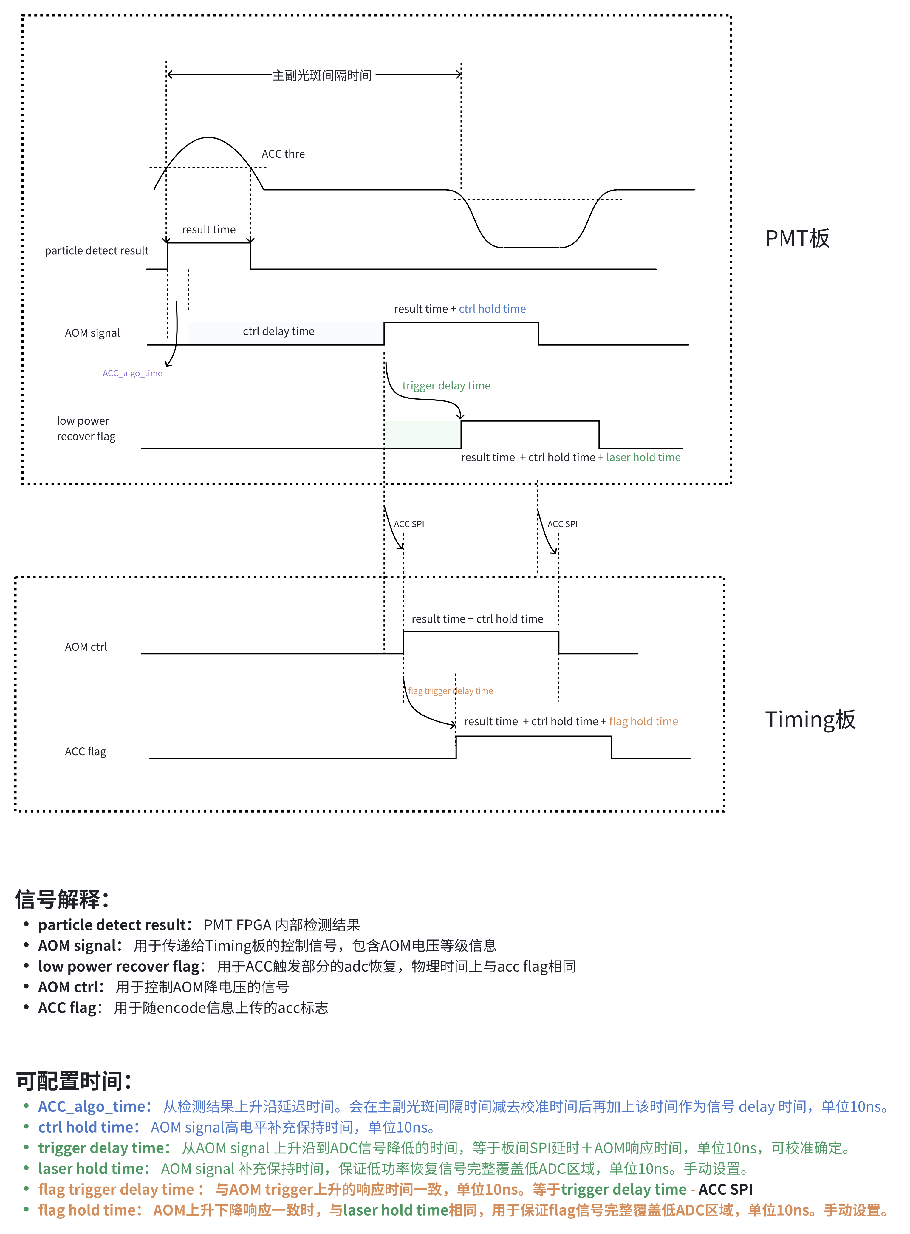
图一 Real-ACC系统内触发和flag流转
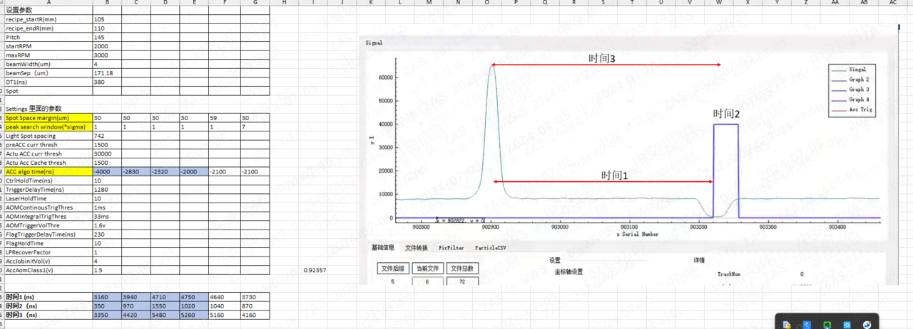
图二 触发示例

1. 主副光斑间隔时间
该时间为预设参数，通过脚本生成
Plain Text
实际结果 = （主副光斑间隔(um) - margin(um)） / 实时线速度(um/us)
脚本如下部分为该时间计算，以下称spot_space_time
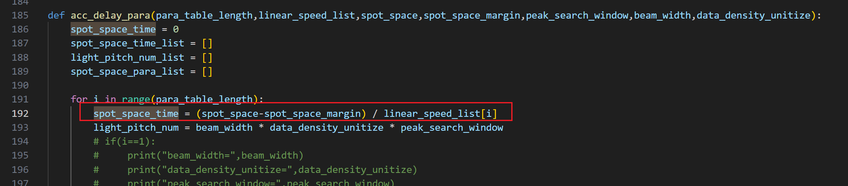

2. ctrl_delay_time 和 ACC_algo_time
ctrl_delay_time 为ACC结果(下称result_flag)触发后到生成PMT板内ctrl信号（下称AOM_signal）的时间
ACC_algo_time为 spot_space_time 校正值，所以时间公式如下：
Plain Text
ctrl_delay_time = spot_space_time + ACC_algo_time

3. trigger_delay_time
该时间控制 result_flag 到板内数据恢复flag(下称lowpower_recover_flag)的时间，PMT_v1.3.1版本已经解除了 AOM_signal 信号和 lowpower_recover_flag 的耦合关系，因此 lowpower_recover_flag 是由 result_flag 经过 ctrl_delay_time + trigger_delay_time 后触发，即，信号触发到PMT进行数据恢复的时间

4. AOM_signal和 lowpower_recover_flag
AOM_signal 控制由PMT下发给timing板的AOM控制长短，在AOM_signal上升沿下发电压降低的信息，下降沿下发电压升高的信息。
lowpower_recover_flag 控制PMT板内对ADC数据做信号恢复的使能，该信号为高时对ADC原始数据（adc_raw_data）乘以恢复系数。

5. ctrl_hold_time 和 lease_hold_time
这两个时间是控制 AOM_signal和 lowpower_recover_flag 两个flag持续的长短，同样因为PMT_v1.3.1版本解除了耦合关系，这两个时间独立控制两个flag的长短。即该版本可以通过设置 ctrl_hold_time 使得 lowpower_recover_flag 短于 AOM_signal，以达到恢复信号不影响AOM上升下降的过程。

6. light_pitch_num
该计数为预设参数，由脚本生成，作用是控制 AOM_signal 的长短。FPGA内的逻辑为三个触发通道独立使用该参数加信号本身过阈值时间作为自身通道的检测结果（下称result_flag），result_flag共有三个，可以通过bypass寄存器控制选择任意一个或者多个result_flag产生 AOM_signal 信号，关系为AOM_signal = &result_flag
该计数的计算公式为
Plain Text
light_pitch_num = beam_width * 数据密度 * peak_search_window = beam_width * track_adc_number / (2*pi*track_wafer_radius) * peak_search_window
FPGA内会采用降采样的处理使得所有track的数据密度相同，脚本截图如下：
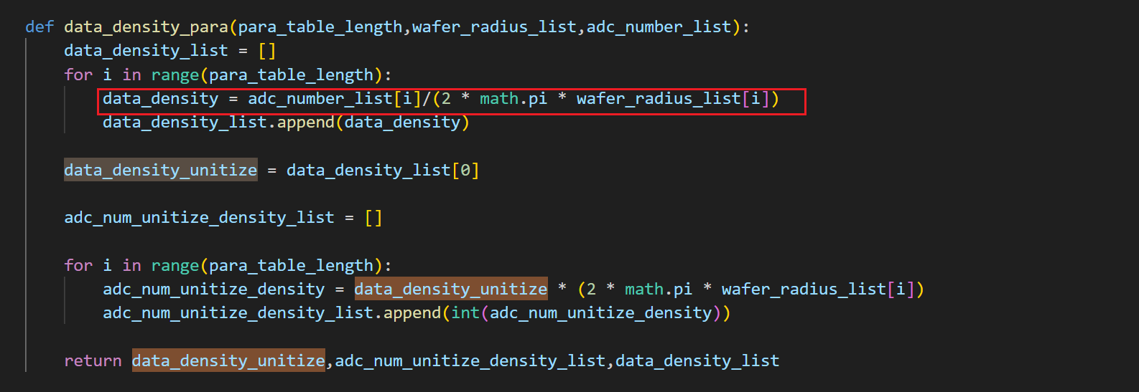
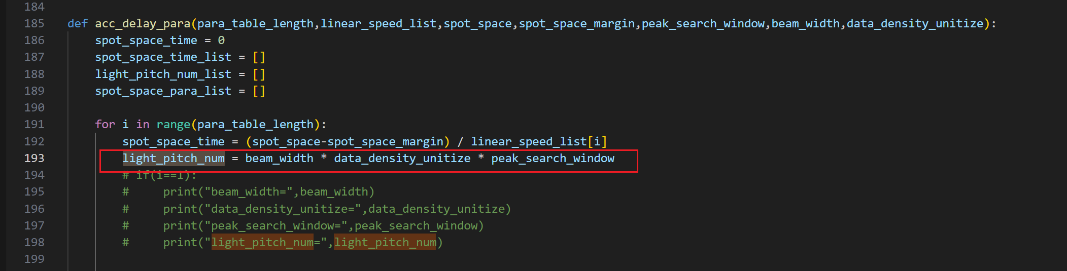

7. ACC_SPI 和 AOM响应时间
ACC_SPI为 AOM_signal 传递到timing板所需的时间，板间通信的延时包含信号时序解析的延时和线缆信号传输的延时，目前实测该延时为410+30ns左右。
AOM响应时间为Timing板设置AOM电压，到pmt板采集到信号变化的时间，该时间未实测过。
实际结果需要确认其他配置准确无误后实测。

8. AOM_ctrl信号
该信号为timing板内用于控制AOM电压变化的信号，在AOM_ctrl上升沿控制AOM降电压，下降沿升电压。该信号跟随PMT板内的AOM_signal信号，仅有通信延时（ACC_SPI）。

9. ACC_flag信号
该信号即为IMC读取到的标志位，该信号会随encode进行延迟插值的xy cal校正，因此与信号的相对关系存在不准的可能，需要校准。

10. flag_trigger_delay_time 和 flag_hold_time
flag_trigger_delay_time 为 ACC_flag 相对 AOM_ctrl 的延迟时间，;
flag_hold_time 为 AOM_ctrl 延长时间，用于控制ACC_flag与实际信号下降位置对齐，数值上该值理论与lease_hold_time 相同。

综上，图二中的时间1 （不考虑xy cal的校准不准的情况，默认encode和pmt数据对齐）
= ctrl_delay_time + 板间通信时间+ flag_trigger_delay_time = spot_space_time + ACC_algo_time + ACC_SPI + flag_trigger_delay_time

在bypass设置为5，匀线速度的情况下，图二中的时间2
= result_flag + light_pitch_num + ctrl_hold_time = result_flag + beam_width * 数据密度 * peak_search_window = beam_width * track_adc_number / (2*pi*track_wafer_radius) * peak_search_window + ctrl_hold_time

light_pitch_num ： 由参数脚本生成

